RECURSOS FEDERALES

62. ¿Estima y desglosa los fondos que provienen del Ramo 33 (FAISM/FAFM)?
La Ley de Ingresos del Municipio de Tonalá, Jalisco para el Ejercicio Fiscal 2017 señala el monto correspondiente a los fondos que provienen del Ramo 33, así mismo dentro del Presupuesto de Egresos del Ejercicio Fiscal 2017.

Puede ser consultado en la siguiente Ruta de acceso: http://tonala.gob.mx/portal/ Apartado de Transparencia- Leyes y Reglamentos- Leyes Municipales- Ley de ingresos del municipio de Tonalá Jalisco, 2017.

O directamente en el siguiente link:
http://tonala.gob.mx/portal/wp- content/uploads/2017/01/Ley_Ingresos_Tonala_2017.pdf

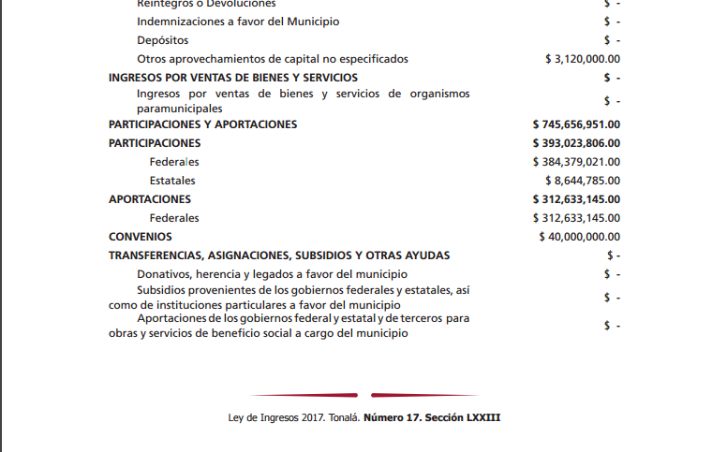

y/o en la siguiente ruta de acceso: http://tonala.gob.mx/portal/ Apartado de Transparencia- Información Fundamental- Articulo 8- Numeral 1 Fracción V- Inciso C- Presupuesto Municipal 2017- Estimación de Ingresos

O directamente en el siguiente link:
http://tonala.gob.mx/portal/wp-content/uploads/2017/01/02-estimacion-de-ingresos.pdf

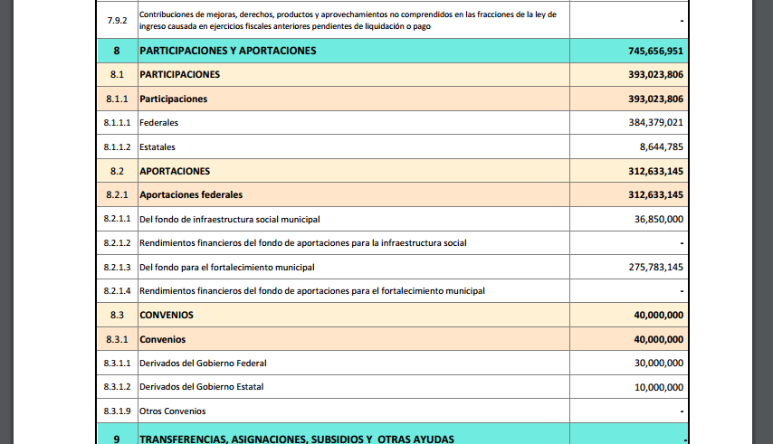

Fundamentación: Artículo 8 Numeral 1 Fracción II inciso c) de la Ley de Transparencia y Acceso a la Información Pública del Estado de Jalisco y sus Municipios.

Fuente: Presupuesto de Egresos para el Ejercicio Fiscal 2017, en el Municipio de Tonalá, Jalisco aprobado bajo Acuerdo No. 574 por el Pleno de este H. Ayuntamiento se publicó en Gaceta Tonallan de Diciembre 2016.

